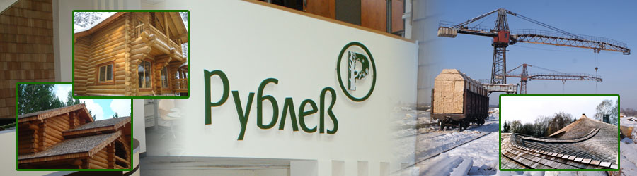

Компания **«Рублев»** предлагает пиломатериалы из ангарской сосны и лиственницы по ценам указанным в следующей таблице:

**ПРАЙС-ЛИСТ**

**на пиломатериалы**

**Сосна Ангарская**

|  |  |  |  |  |  |  |
| --- | --- | --- | --- | --- | --- | --- |
| **Наименование** | **Толщина, мм** | **Ширина, мм** | **Длина, мм** | **Сорт** | **Влажность** | **Стоимость за 1 куб/м** |
| **Доска обрезная** | 25, 30, 40, 50 | 50, 100, 150, | 3м; 4м ; 6м | 1-3 | естественная | 6500,00 |
| **Брус** | 100, 150 | 100,150 | 3м; 4 м; 6м | 1-3 | естественная | 6500,00 |
| **Брус** | 200 | 200 | 3м; 4 м; 6м | 1-3 | естественная | 8000,00 |

**Лиственница Ангарская:**

|  |  |  |  |  |  |  |
| --- | --- | --- | --- | --- | --- | --- |
| **Наименование** | **Толщина, мм** | **Ширина, мм** | **Длина, мм** | **Сорт** | **Влажность** | **Стоимость за 1 куб/м** |
| **Доска обрезная** | 25, 30, 40, 50 | 50, 100, 150, | 3м; 4м ; 6м | 1-3 | естественная | 8000,00 |
| **Брус** | 100, 150 | 100,150 | 3м; 4 м; 6м | 1-3 | естественная | 8000,00 |

Пиломатериалы сухие строганные

**Сосна Ангарская:**

|  |  |  |  |  |  |  |  |  |
| --- | --- | --- | --- | --- | --- | --- | --- | --- |
| **Наименование** | **Толщина, мм** | **Ширина, мм** | **Длина, мм** | | **Сорт** | **Влажность** | **Стоимость за 1 куб/м** | |
| **Доска обрезная** | 25, 32,40, 50 | 50, 100, 150, 140 | 3м; | | В | 12-18% | 12 500,00 | |
| **Вагонка** | 14 | 90; 110, | | 3м | В | 12- 18 % | 13 500,00 |

**Лиственница Ангарская:**

|  |  |  |  |  |  |  |
| --- | --- | --- | --- | --- | --- | --- |
| **Наименование** | **Толщина, мм** | **Ширина, мм** | **Длина, мм** | **Сорт** | **Влажность** | **Стоимость за 1 куб/м** |
| **Доска обрезная** | 25;32; 40, 50 | 50, 100, 150, 140 | 3м; | В | 12-18% | 15 200 ,00 |
| **Вагонка** | 14 | 90; 110, | 3м | В | 12- 18 % | 15 000,00 |

***√ Вместимость одной фуры следующая: сосна, кедр – 33кбм, лиственница – 27кбм.***

***√погрузка в автотранспорт + 100 руб./м3;***

***√обработка антисептиком (транспортным) в летний период + 400 руб./м3 -NEOMID(неомид);***

**Контакты**

ООО "Деревянные дома Рублев"   
г. Красноярск,  
ул. Кирова 19, офис 57  
  
Тел. +7 (391) 290-23-23,  
Тел.. +79135765856  
E-mail: <http://rublev24.ru>